Consulta todos los clientes con RestAPi

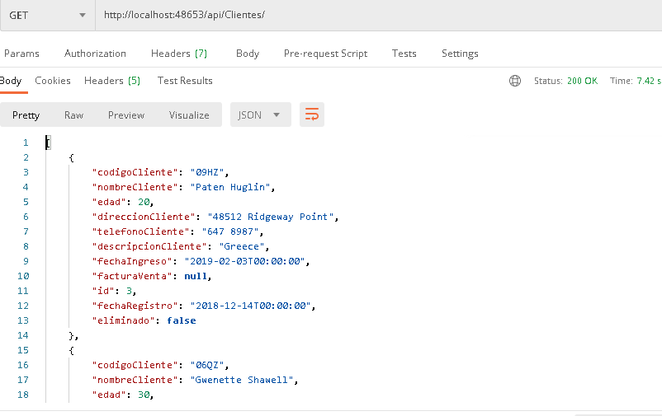

Consulta Cliente especifico (id=5)

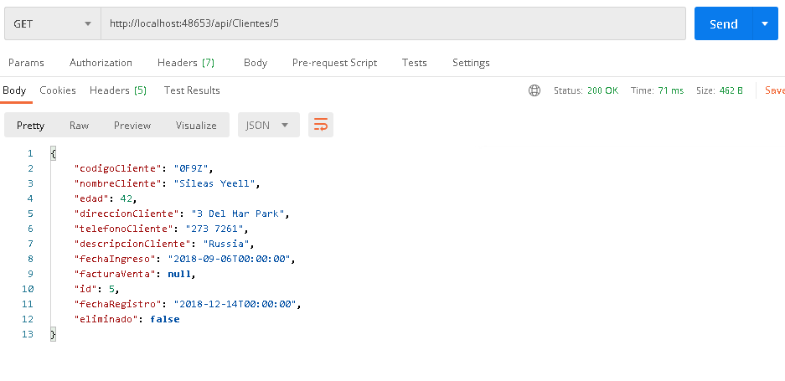

Actualiza Cliente Especifico (id=5)

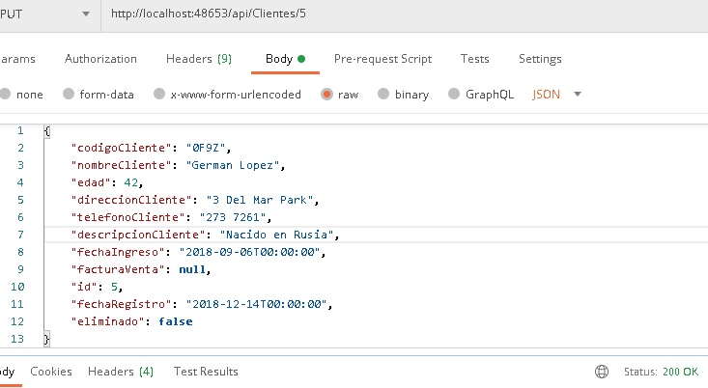

Eliminar Cliente Especifico (id=3)

